Тема: «Нумерация многозначных чисел».
Тип урока: Урок применения изучаемого материала.
Этапы урока:
1. Психологический настрой – 5 мин. (Дать целевые установки.)
2. Групповая работа по применению знаний – 15 мин.
3. Выполнение индивидуальных заданий 20 мин.
4. Рефлексия – 5 мин.
Цель: Закрепление и обобщение знаний, умений и навыков учащихся по теме «Нумерация многозначных чисел»
Задачи: 1. закрепить знания учащихся по теме «Нумерация многозначных чисел»; читать, записывать числа в пределах миллиона; представлять любое многозначное число в виде суммы разрядных слагаемых; увеличивать (уменьшать) в 10,100,1000 раз;
2. учить детей ставить перед собой цели и их достигать;
3. формировать коммуникативные умения у школьников на основе организации групповых форм работы.
Оборудование: интерактивная доска, индивидуально-ориентированные учебные планы, карточки для рефлексии, карточки, лист достижения учащегося.
Ход занятия.
I. Психологический настрой на деятельность. (5 мин)
- Ребята, кого можно назвать успешным человеком? Кто хочет быть успешным? Какие человеческие качества помогут вам добиться отличных результатов? Постарайтесь здесь и сейчас научиться выделять проблему и решать еѐ. Успешный человек не боится трудных заданий, преодолевает препятствия.
Повторяйте за мной: все страхи и сомнения соберу и отброшу от себя.
- Итак, работа начинается.
- Прочитайте тему урока
- Это ваша деятельность на урок. Ознакомьтесь.
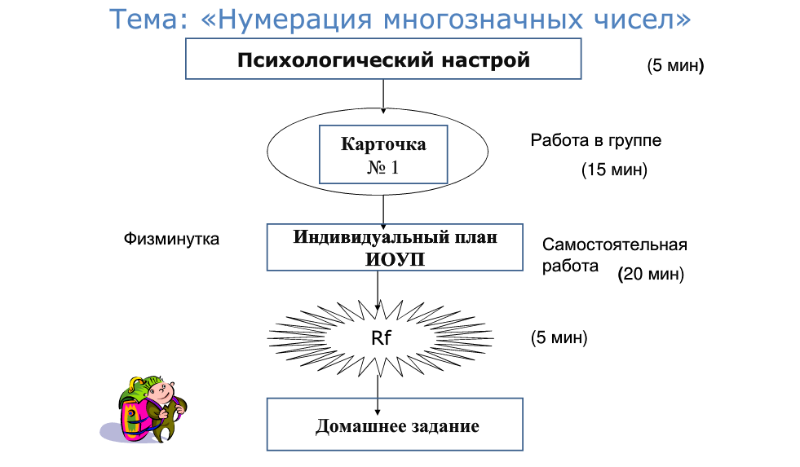
- Рефлексия – это познание своего внутреннего мира. Поставьте перед собой цель на урок.
А что вам надо знать и уметь, чтобы достичь цели, прочитайте на слайде. (1 ученик читает вслух):
Знай: последовательность, соседей чисел в натуральном ряду; таблицу классов и разрядов
Умей: читать, записывать, сравнивать многозначные числа; представлять число в виде суммы разрядных слагаемых
II. Работа в группе.
Карточка № 1 – запись чисел – работа в паре постоянного состава.
Карточка №2 – сравнение чисел – работа в паре сменного состава.
Карточка №3 – представление числа в виде разрядных слагаемых.
Карточка №4. – взаимотренаж. Вопрос – ответ.
Не забываем отмечать свои действия в оценочном листе.

III. Работа в индивидуально-ориентированном учебном плане.
- У каждого из вас есть ИОУП с заданиями «от простого к сложному».
IV. Оценивание в индивидуально-ориентированном учебном плане.
Моя оценка Оценка учителя
VIII. Рефлексия.
На экране слайд: Рефлексия
Вспомни, что происходило на уроке.
Ответь на вопросы:
-Какова была тема урока?
-Какую цель ставил на уроке?
- Ребята, определите свои знания и незнания, выбрав нужные предложения.
Карточки, помогающие рефлексии учеников
- Я затрудняюсь сравнивать многозначные числа
- Я не помню таблицу классов и разрядов
- Мне всѐ понятно!
- У меня нет страха перед многозначными числами!
- У меня пока ещѐ страх перед многозначными числами.
- Я люблю выполнять трудные задания !
- Я хочу быть УСПЕШНЫМ!
IX. Домашнее задание (разноуровневое)

Карточка 1-а.
- Запиши числа, которые содержат:
а) 40тыс. 50ед. б) 9млн. 56тыс. в) 34мил. 456тыс.301ед.

Ответ:
а) 40.050 б) 9. 056.000 в) 34. 456.301.

Карточка 1-б.
- Запиши числа, которые содержат:
а) 34тыс. 80ед. б) 3млн. 37тыс. в) 5мил. 98тыс. 16ед.

Ответ:
а) 34. 080 б) 3. 037.000 в) 5. 098. 016

Карточка 2-а
- Сравни числа (> , =, <):
а) 802 005….803 005 б) 7 425 000…..7 525 000 в) 9008….9 080

ответ:
а) 802 005 < 803 005 б) 7 425 000 < 7 525 000 в) 9008 < 9 080

Карточка 2-б
- Сравни числа (> , =, <):
а) 67 200….67 002 б) 23 571…..23 517 в) 900 001….901 000

ответ:
а) 67 200 > 67 002 б) 23 571 > 23 517 в) 900 001 < 901 000

Карточка 2-в

- Сравни числа (> , =, <):
а) 232 050….232 005 б) 6 098 001…..6 099 002 в) 3 023….4 023

Ответ:
а) 232 050 > 232 005 б) 6 098 001< 6 099 002 в) 3 023 < 4 023

Карточка 2-г

- Сравни числа (> , =, <):
а) 567 045….567 054 б) 34 056 001…..35 057 001 в) 45 003….45 030

Ответ:
а) 567 045 < 567 054 б) 34 056 001 < 35 057 001 в) 45 003 < 45 030

Карточка 3
- Представь числа в виде разрядных слагаемых.
345 089, 280 640, 5 678 405

Карточка 4-а
- Сколько разрядов содержится в каждом классе и как они называются? | 3 разряда  Единицы, Десятки, Сотни
- Как называются классы? | класс миллиардов (4),  класс миллионов (3),  класс тысяч (2),  класс единиц (1)

Карточка 4-б
- Как получить число, которое больше данного в 10 раз? в 100 раз? в 1 000 раз? Приведи пример. | Умножить на 10. На 100, на 1000. Приписать к первому множителю столько нулей сколько нулей у 10, у 100, у 1000.  5*10=50, 5*100=500, 5*1000= 5000
- Запиши число 256 789 и скажи сколько единиц каждого разряда в этом числе? | 256 789 = 256 тысяч, 2567 сотен, 25678 десятков, 256 789 единиц

Карточка 4-в
- Определи, по какому правилу построен ряд чисел и продолжи его:  3 500 007, 3 500 006, 3 500 005, …. | Уменьшение числа на 1.  3 500 004.
- Как получить число, которое меньше данного в 10 раз? в 100 раз? в 1000 раз? Покажи на примере. | Разделить на 10, на 100, на 1000. Убрать у делимого столько нулей, сколько у делителя.  50 :10 = 5  500:100=5  5000 : 1000 = 5

Лист учёта ответов учащегося _________________________________________
- Запись многозначных чисел. Работа в паре постоянного состава.

Всего чисел | Правильно записал | Моя оценка
3

- Сравнение многозначных чисел. Работа в паре сменного состава.
Отметь с кем из ребят отработал сравнение чисел знаком «+» или «-»
Карточка 2-а  Имя _________ | Карточка 2-б  Имя _________ | Карточка 2-в  Имя _________ | Карточка 2-г  Имя _________

- Индивидуальная работа. Проверка консультантов.
Я (имя)_______ | Имя_____ | Имя______ | Имя_________

- Взаимотренаж.
Я (имя)_________ | Имя_____ | Имя______ | Имя_________
////////////////////////

- Индивидуальный маршрут. Задания на «3», на «4», на «5». Мини тест.

Индивидуально - ориентированный учебный план.
Фамилия, имя_____________________________________
Тема урока | Знай и умей. | Знаю и умею на «3» | Знаю и умею на «4» | Знаю и умею на «5» | Самоконтроль | Моя оценка | Оценка учителя
Нумерация многозначных чисел | Знай: последовательность, соседей чисел в натуральном ряду; таблицу классов и разрядов  Умей: читать, записывать, сравнивать многозначные числа; представлять число в виде суммы разрядных слагаемых | - Запиши цифрами числа:  а) две тысячи шесть;  б) шестьдесят пять тысяч двенадцать;  в) сто восемьдесят тысяч пять.  2. Сравни числа (<, >, =):  2009…2090 | 3. Число 574 увеличь в 1000 раз.  4. Запиши по порядку все числа от 998 до 1003 | 5.Из наименьшего шестизначного числа вычти наибольшее четырёхзначное число. | Тест.  - Поставь знаки сравнения:  38945…380095…380412  - Числа расположены в порядке убывания:  а) 10385, 1335.13803, 8003, 10853  б)13803, 10853, 10385, 1335, 8003  в)13803. 10853, 10385, 8003, 1335  г)1335, 8003, 10835, 10385, 13803  - Число 290171 заменили суммой разрядных слагаемых:  а) 290171=200000+90000+100+70+1  б) 290171=20000+9000+100+70+1  в) 290171=200000+90000+100+71  - Число 45 000 стоит при счёте между числами:  а) 45 001 и 45 004  б) 44 997 и 44 999  в) 44 999 и 45 001

